Нападение разъяренного пса на плохо обороняющегося человека может привести к смертельному исходу. Чтобы противостоять напавшей на вас собаке, примите советы, которые, надеюсь, помогут вам достойно выйти из трудной ситуации.

**Условно варианты собачьей агрессии можно разделить на четыре группы:**

**1)** Когда собаку натравливает хозяин;

**2)** Когда собаке кажется, что вы нападаете на ее хозяина (или угрожаете);

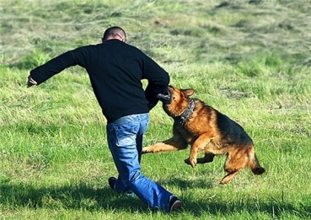**3)** Когда собака нападает на нейтральной территории, если ее что-то раздражает (бегущие люди, бурно жестикулирующие и делающие угрожающие движения люди, пьяные);

**4)** Когда собака бешеная и бросается на все, что движется. Собака может быть натасканной и ненатасканной на человека.

Натасканная очень опасна, т.к. умеет нападать даже на вооруженного человека и уворачиваться от ударов в т.ч. и оружием. Вероятность случайно встретиться с такой собакой, особенно без хозяина, очень мала.

**Собаки нападают обычно следующим образом:**

**1)** Спереди. Уворачиваются от ударов обороняющегося и стараются обойти сбоку/сзади. После чего кусают за руку, ногу и т.п.

**2)** Сзади (догоняя). Тяжелая собака обычно хватает человека за торс зубами и валит на землю. Средняя собака сбивает человека с ног, прыгая всеми четырьмя лапами на него и ударяя в область поясницы. Легкие собаки запрыгивают на спину и стараются вцепиться в плечо или шею и повиснуть на человеке.

**Если на Вас напала собака:**

* Попытаться остановить нападающую собаку громкой командой "**Фу**", "**Сидеть**", "**Стоять**" и т.д.
* Приготовьте подручные средства защиты (сумка, раскрытый зонтик, палка, камень), крепко держите их перед собой. Если вблизи имеется укрытие, медленно отступайте к нему спиной, не выпуская собаку из виду.
* Бросить в собаку какой–либо предмет, чтобы выиграть время.
* 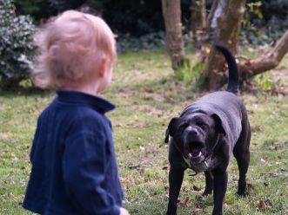Использовать газовое оружие и аэрозоли с перцовым наполнителем.
* При прыжке собаки защитить горло, прижав подбородок к груди и выставив вперед руку.
* Ударить собаку в уязвимое место: нос, пах, язык, переносицу, в переход от морды ко лбу. Из классики - на два пальца выше пересечения линий от правого глаза к левому уху и от левого глаза к правому уху, середину спины, живот, запястье.
* Оказавшись в безопасности или нейтрализовав собаку, вызовите с помощью соседей и прохожих милицию, постарайтесь вместе с ними задержать хозяина собаки или запомнить его приметы. Напишите заявление в отделение полиции для привлечения хозяина собаки к ответственности.

**Нельзя:**

* Заигрывать с незнакомой собакой, даже если она кажется вам дружелюбной.
* Подходить к собаке, когда она ест.
* Показывать свою боязнь.
* Пытаться убежать.
* Поворачиваться к собаке спиной.

**При укусе собаки необходимо немедленно обратиться к взрослым и в лечебное учреждение, так как собака, возможно, является переносчиком острой вирусной болезни – бешенства.**

**Бешенство** – острое вирусное инфекционное заболевание, общее для человека и животных, всегда заканчивается смертью. Бешенством болеют все млекопитающие.

Заражение происходит через укусы, оцарапывание, ослюнение больным животным, а также при контакте с предметами, загрязненными инфицированной слюной.

Первые признаки болезни у людей всегда появляются в месте укуса в виде зуда, боли, невралгических болей по ходу ближайших к месту укуса нервных путей. Больные испытывают беспричинный страх, тоску, тревогу, появляется повышенная чувствительность к звуковым и световым раздражителям, резко повышается температура.

**Следует обратить внимание**, что от укусов чаще страдают дети, которым необходимо избегать ненужных контактов с животными.

Особые меры предосторожности следует принимать при контакте с дикими животными, в том числе грызунами, во время летнего отдыха на природе. Неправильное поведение зачастую приводит к различным осложнениям, тяжелым укусам, увечьям, угрожающим здоровью и жизни людей.

**Бешенство человека можно предупредить** только профилактическими прививками, эффективность которых зависит от срока обращения за медицинской помощью.

 В целях профилактики бешенства все пострадавшие от укусов, оцарапывания и ослюнения животным и для проведения курса антирабических прививок должны немедленно обратиться за медицинской помощью в травматологический пункт по месту жительства.



В медицинской практике применяется вакцина, которая практически не дает осложнений и вырабатывает высокий уровень иммунитета. Курс прививок отечественной антирабической вакциной составляет всего 6 уколов, вакцина вводится в дозе 1,0 мл в дельтовидную мышцу (плечо).

**Обращаем внимание, что прививки против бешенства людям проводятся бесплатно, независимо от наличия полиса обязательного медицинского страхования.**

**Владельцам домашних животных:**

Животные должны быть зарегистрированы в ветеринарной станции по борьбе с болезнями животных административного округа и ежегодно прививаться против бешенства.

**Прививки против бешенства животным проводятся бесплатно.**

Если ваше животное укусило человека, не убегайте, а сообщите пострадавшему свой адрес и доставьте собаку или кошку для осмотра и наблюдения врачом ветеринарной станции. Владелец животного несет полную административную, а при нанесении тяжелых увечий и смерти пострадавшего – уголовную ответственность за нарушение «Правил содержания животных».

**Эти номера телефонов нужно помнить в любой ситуации**

**01, 112 – Единая служба экстренного реагирования  
на чрезвычайные ситуации Республики Марий Эл**

РГКУ ДПО «Учебно-методический центр экологической безопасности  
и защиты населения»



**ПАМЯТКА**

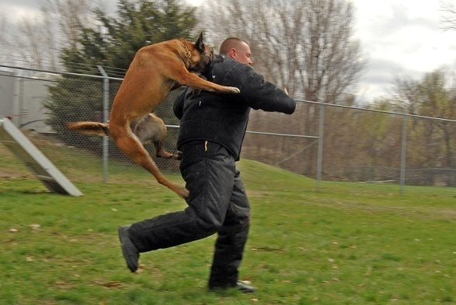

**Если на Вас напала собака**